**Windows 8.1 Professional İndirme Adımları**

1. **Microsoft Windows 8.1** Linkine Tıkla

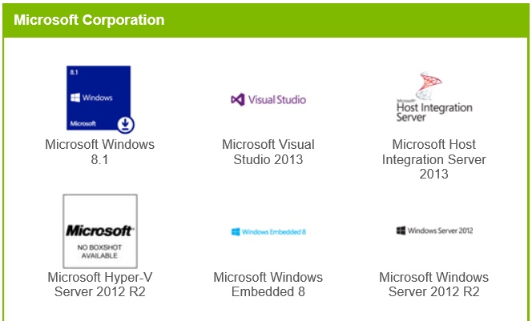

2. Dilediğin Windows 8.1 versiyonu için **Add to Cart**‘a Tıkla

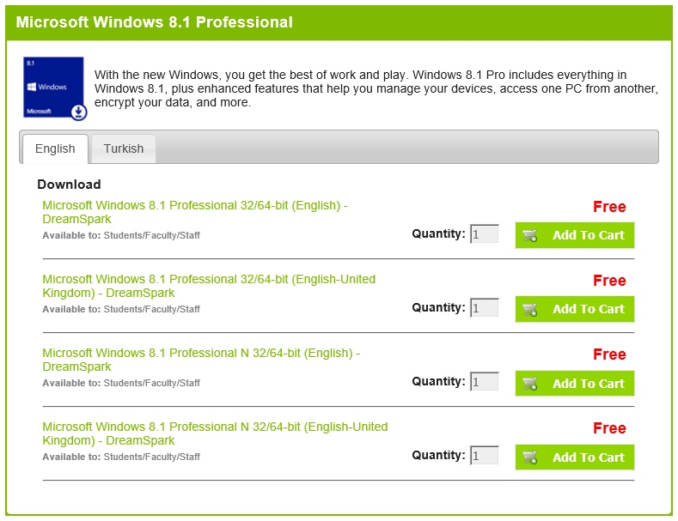

3. **Check Out**‘a Tıkla

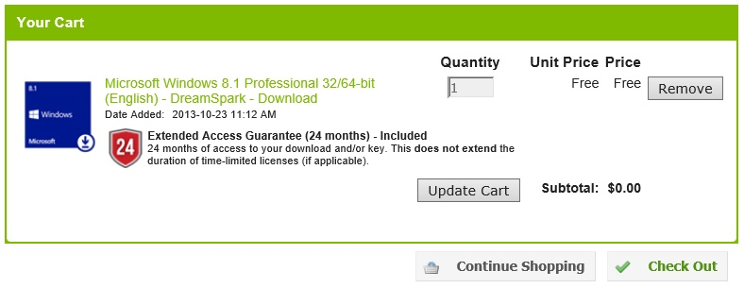

4. **I Accept**‘e Tıkla

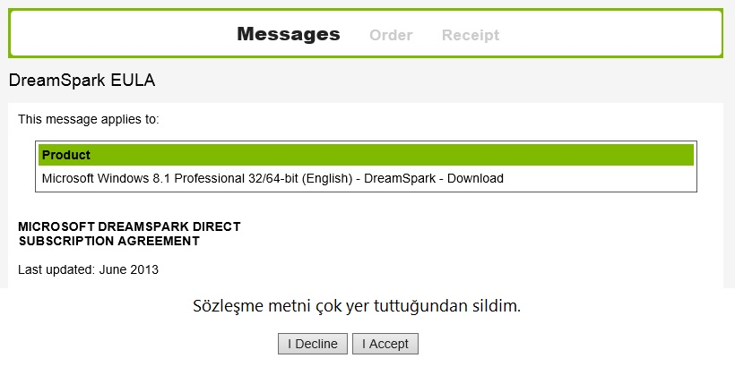

5. **Proceed with Order**‘a Tıkla

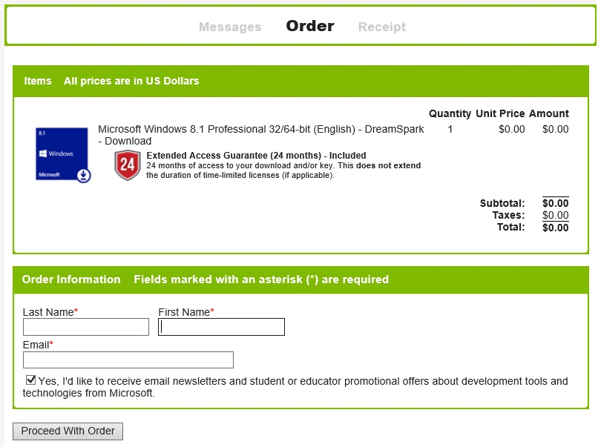

6. **Start Download**’a Tıkla

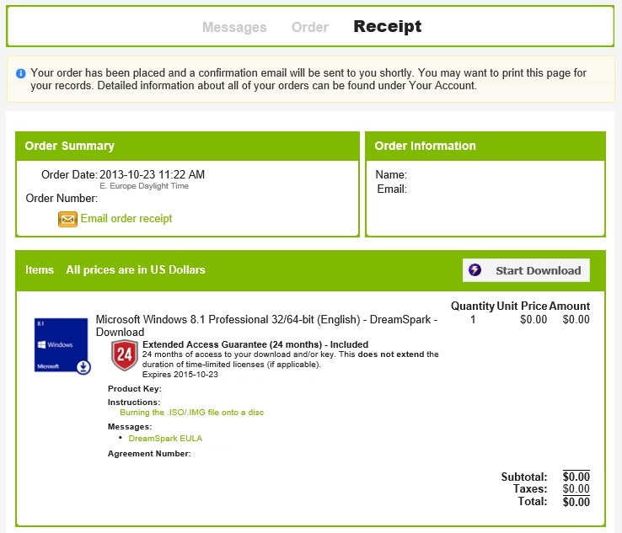

7. SDM Kurulu Değilse **Download SDM**‘ye Tıkla ve İndirip Kur.

SDM Kurulu ise **Download .SDX**‘e Tıkla.

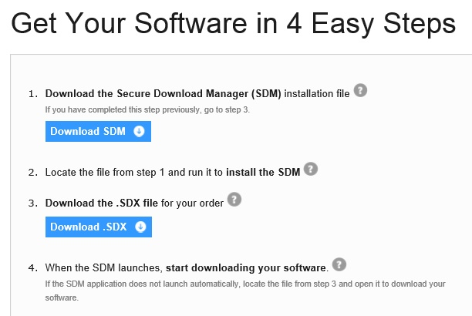

8. **.sdx** Uzantılı Dosyayı Kaydet



9. Kaydettiğin Dosyaya Çift Tıkla



10. **Start Download** ile İndirmeye Başla

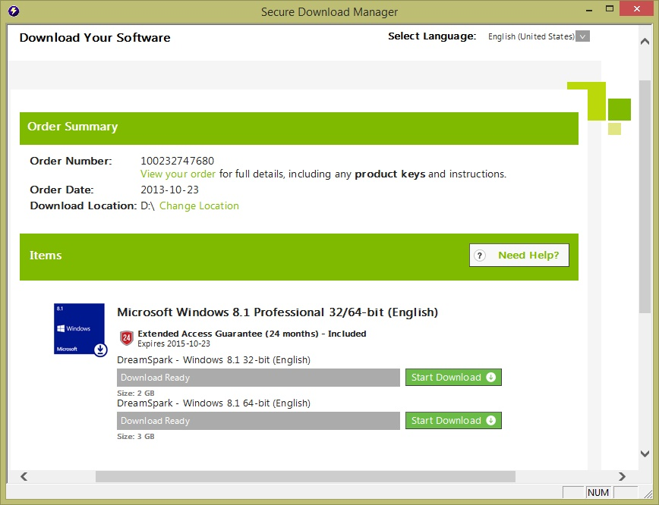

11. **Launch** ile İndirildiği Klasörü Aç

